Nama :Hafid ihsan majid

Nim :L200170112

Kelas :E

Praktikum 1:

1.membuat user baru.

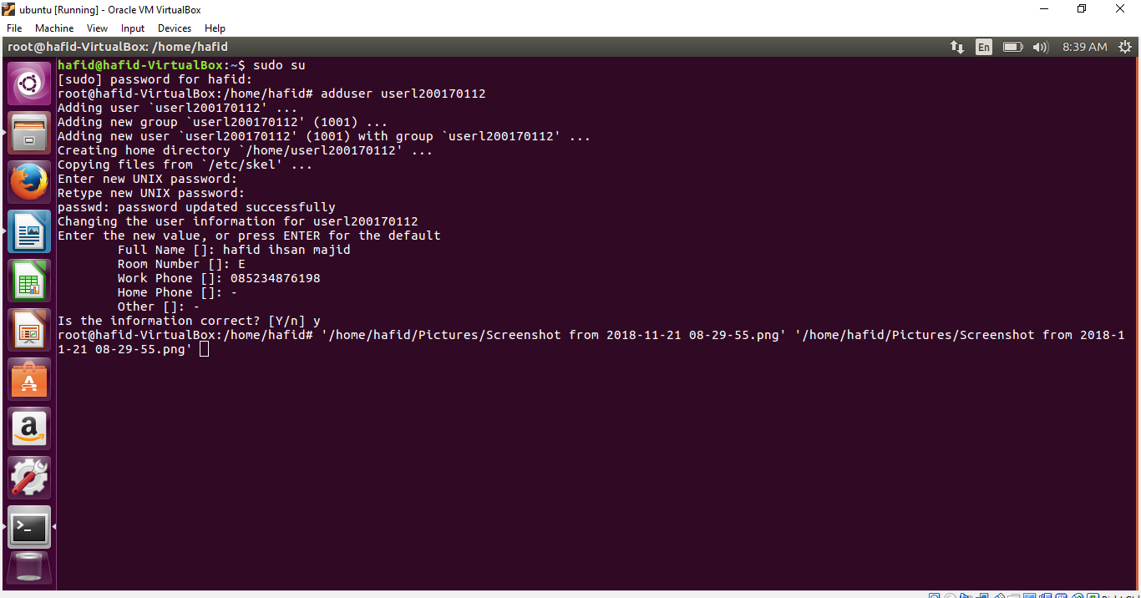

2.membuka/login ke user baru.

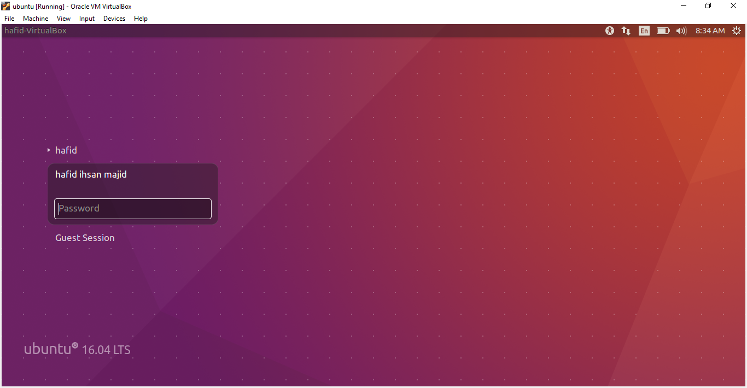

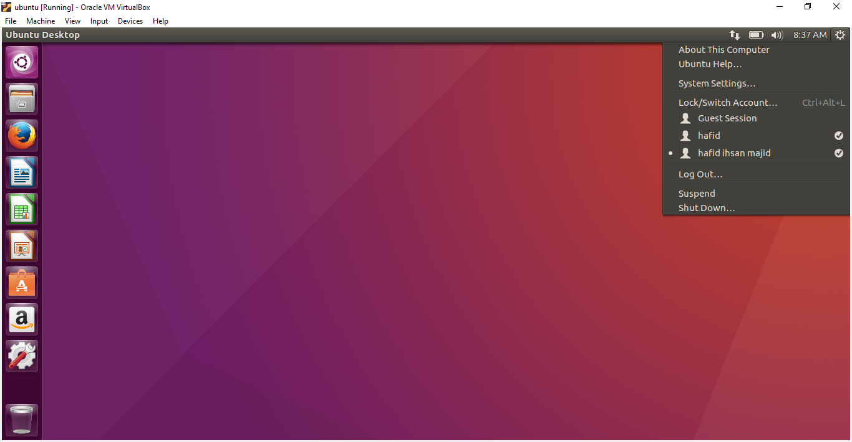

Praktikum 2.

1.buatlah file baru

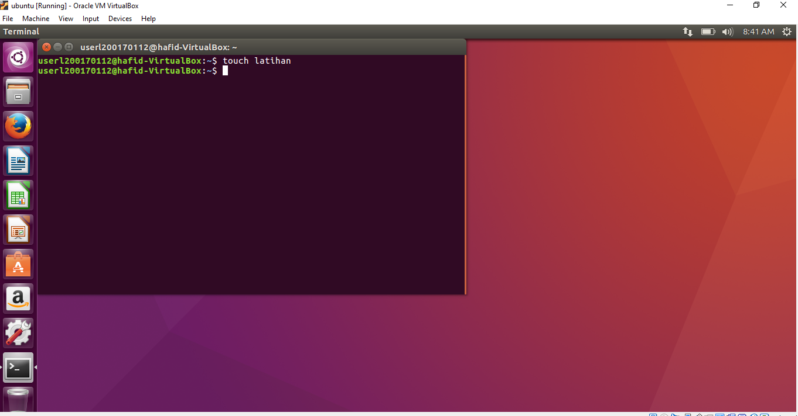

2.Membuat izin akses menjadi read dan write untuk semua pengguna

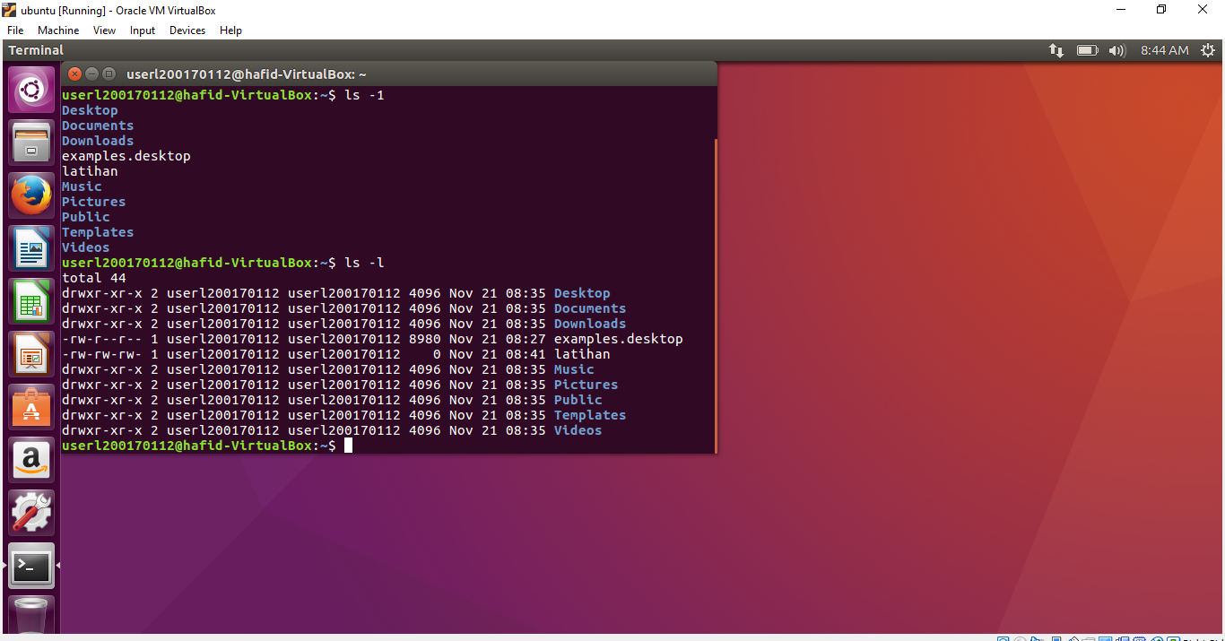

3.membuat izin akses menjadi read,write untuk user dan read untuk group

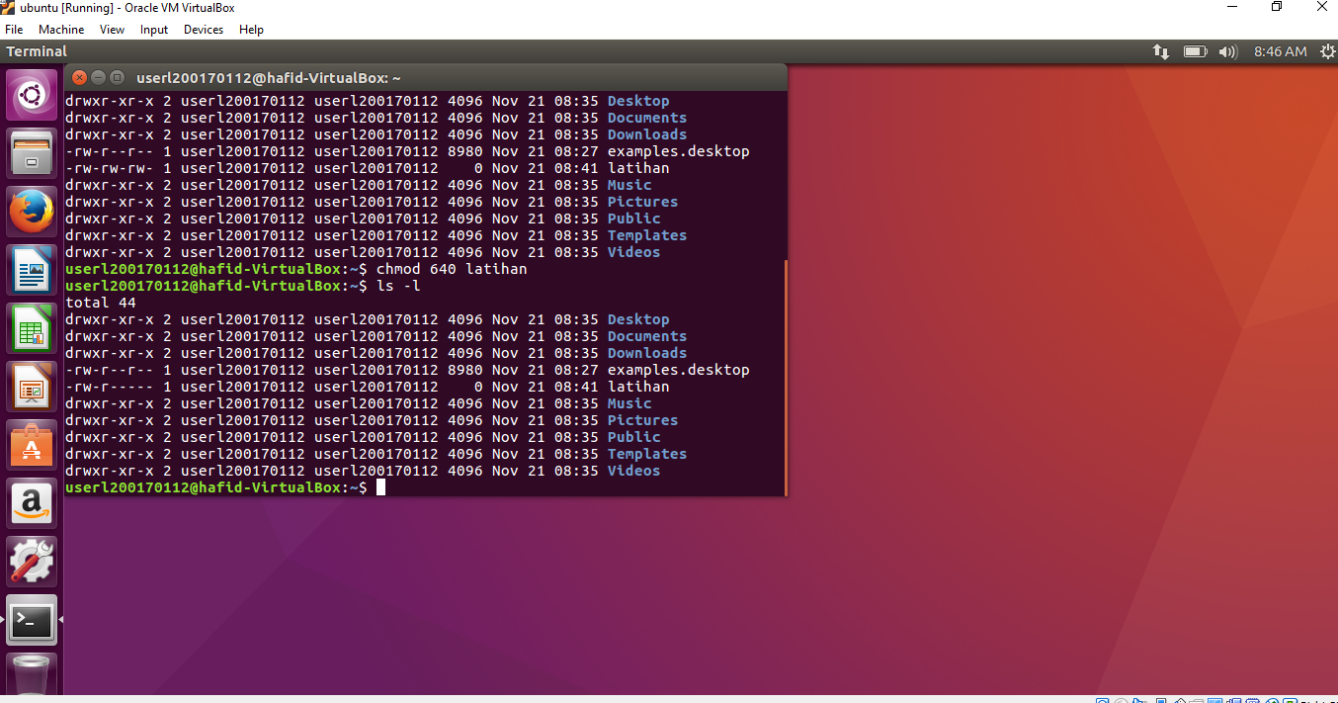

4.membuat izin akses menjadi execute untuk semua penguna.

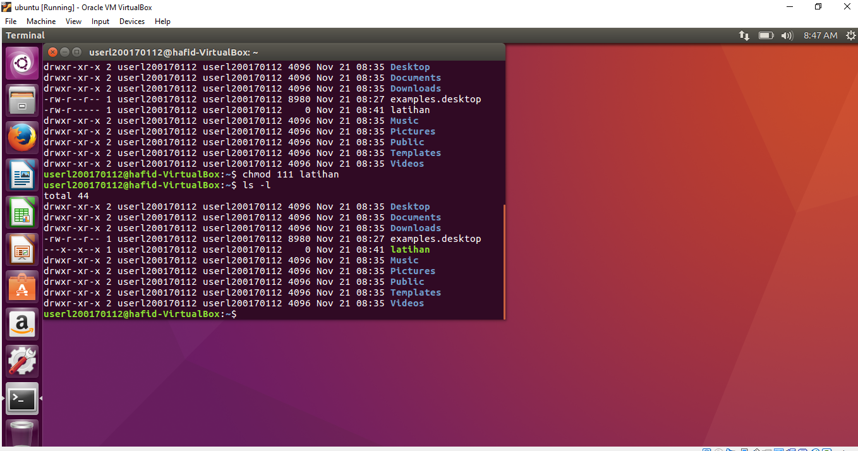

5.membuat izin akses menjadi write untuk semua penguna.

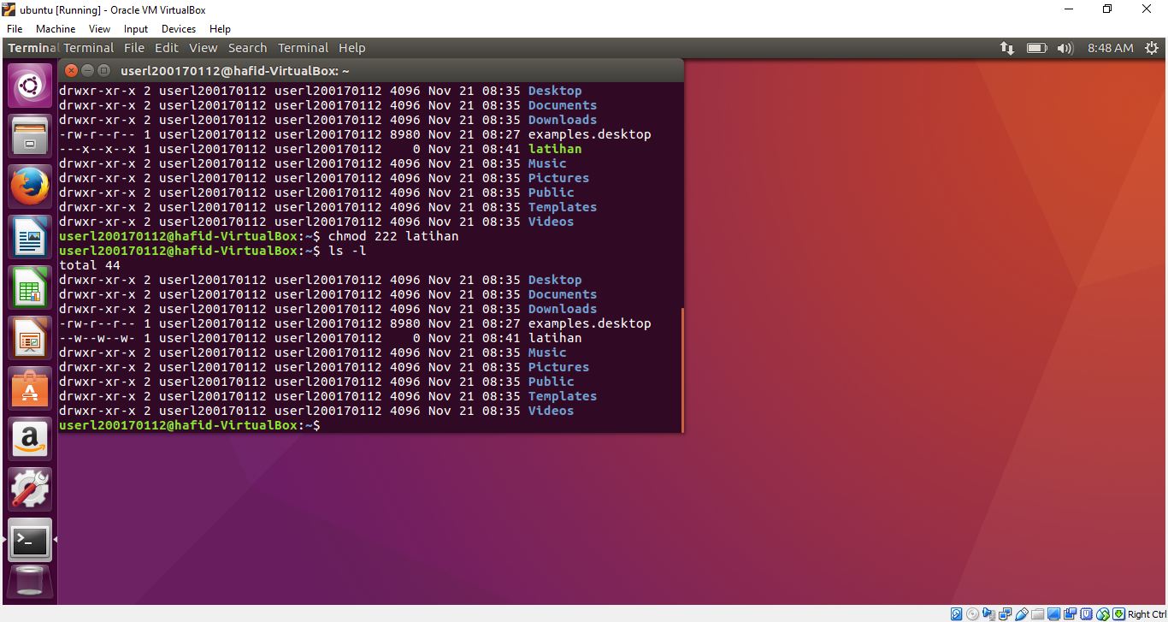

6. membuat izin akses menjadi write dan execute untuuk semua pengguna

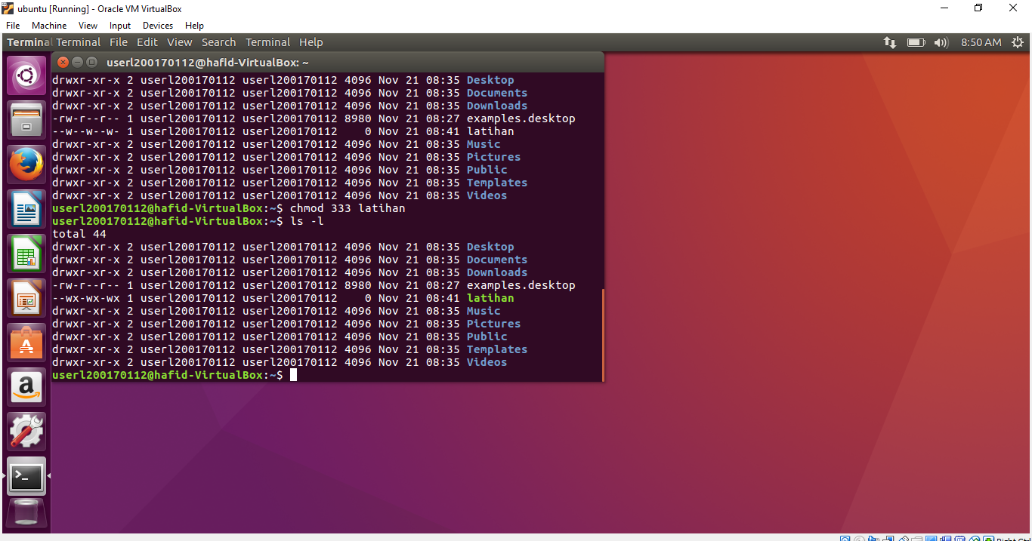

Praktikum 3.

1.Tidak memberikan hak akses.

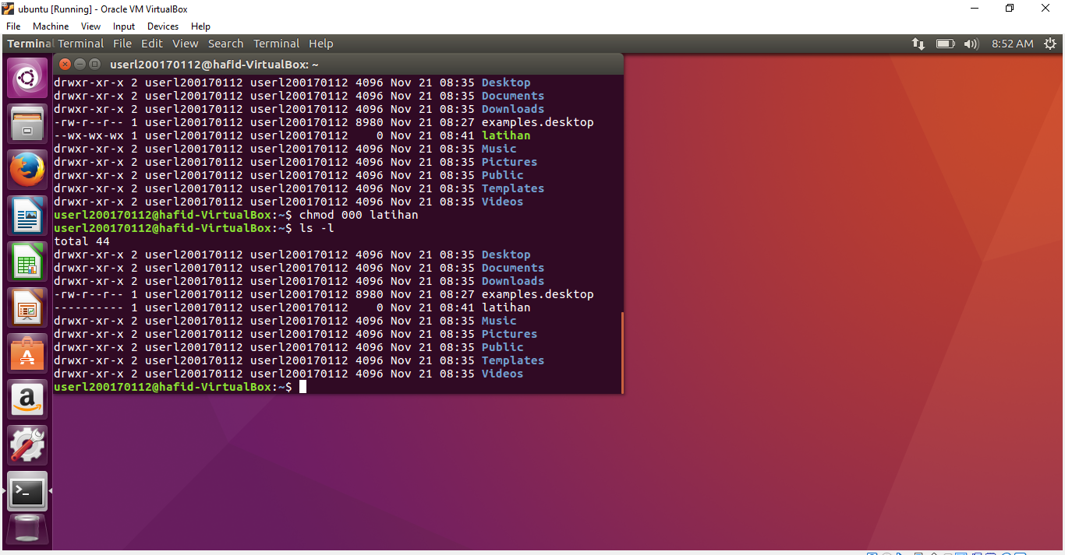

2.menambah hak akses read.

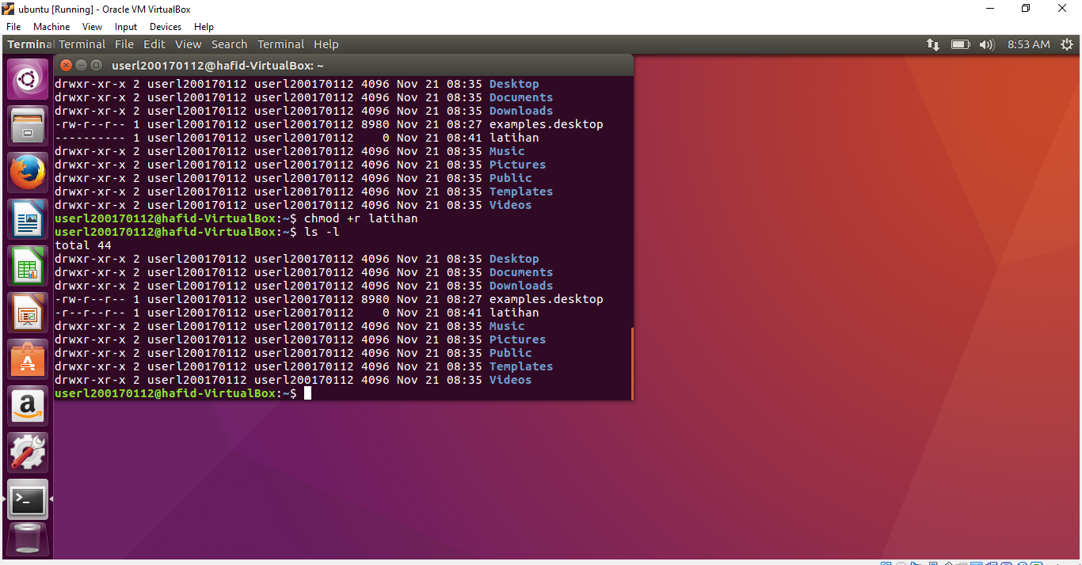

3.menambahkan hak akses write.

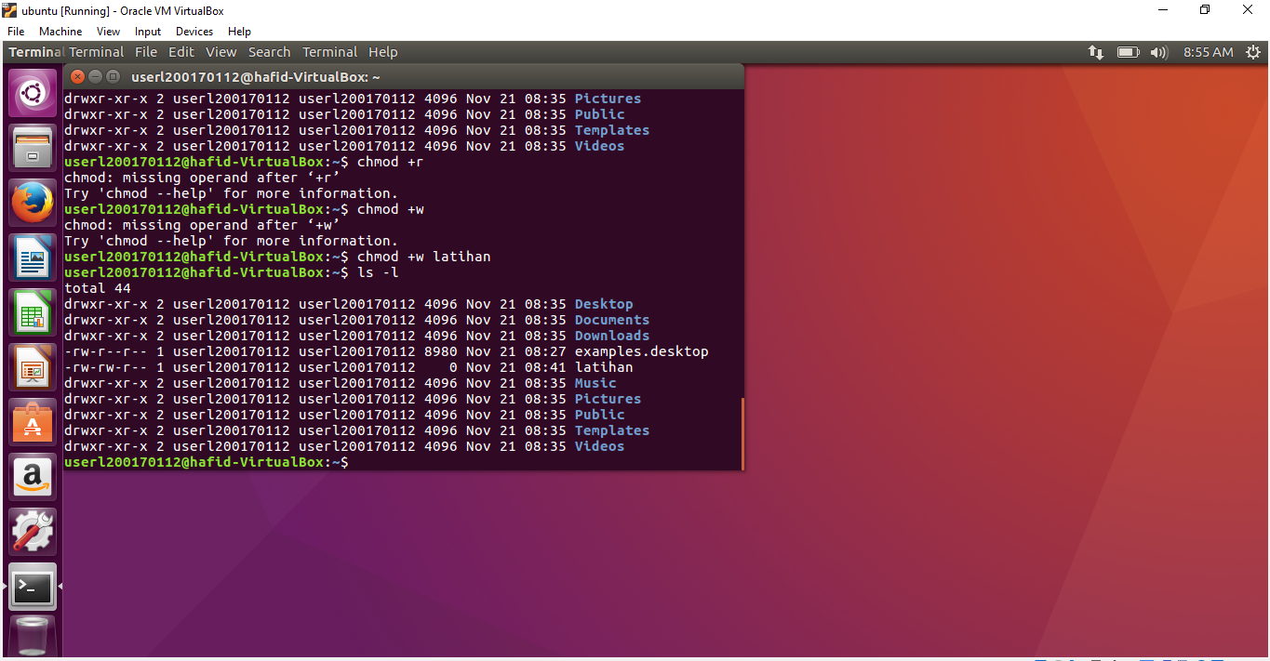

4.menambahkan hak akses execute.

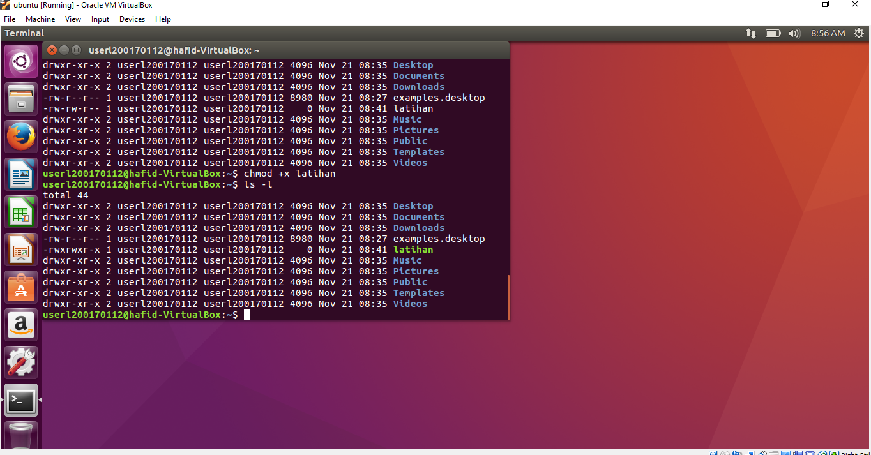

5.menghilangkan hak akses execute.

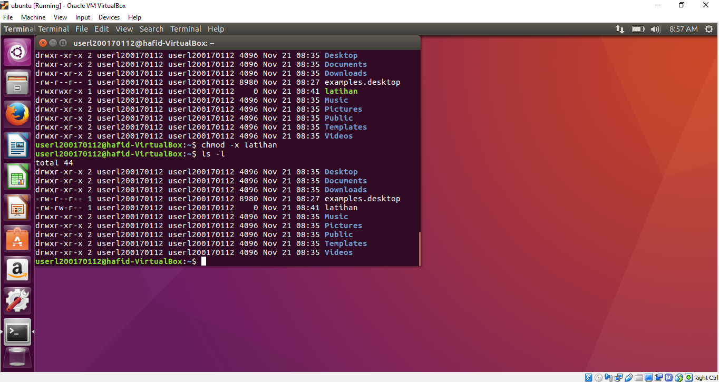

6.menghilangkan hak akses write.

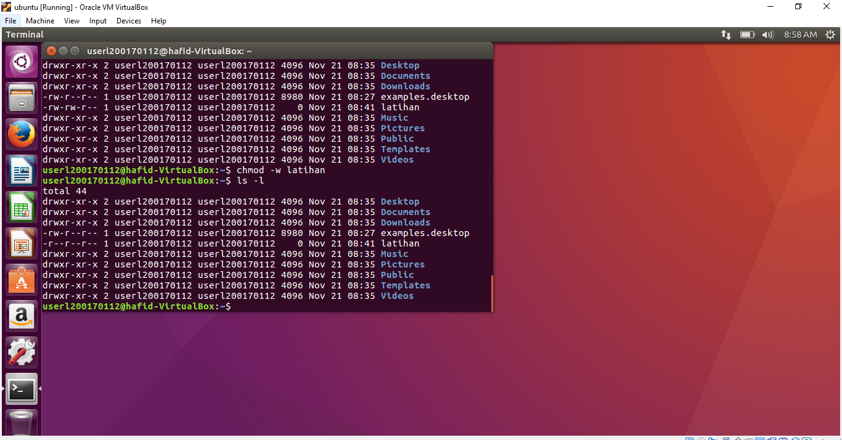

7.menghilangkan hak akses read.

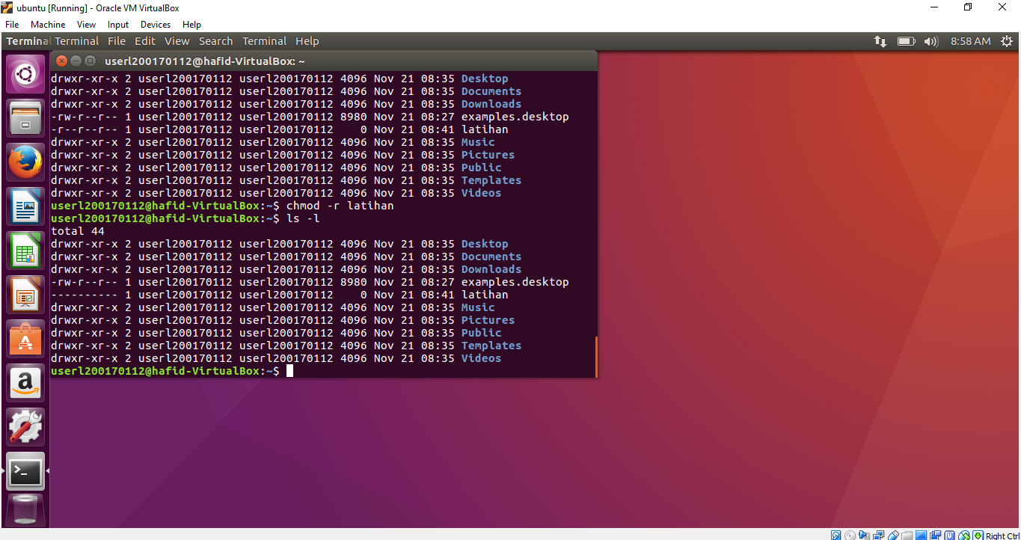

Praktikum 4.

1.masuk ke bin

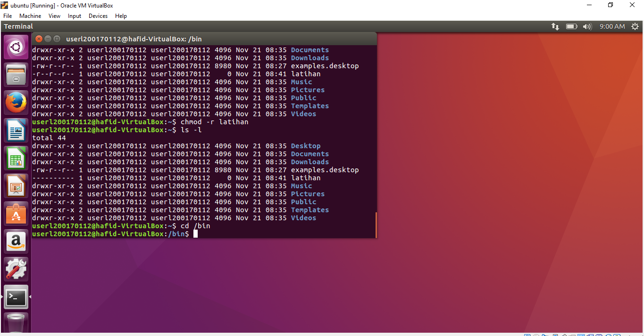

2.membuat file dan sekaligus ketik isi.

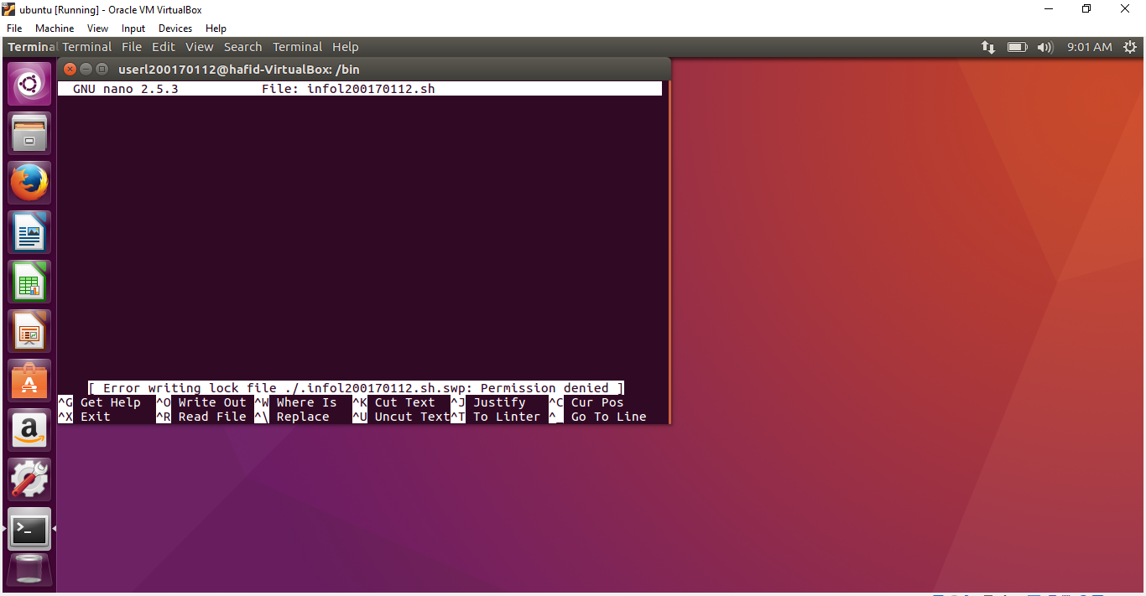

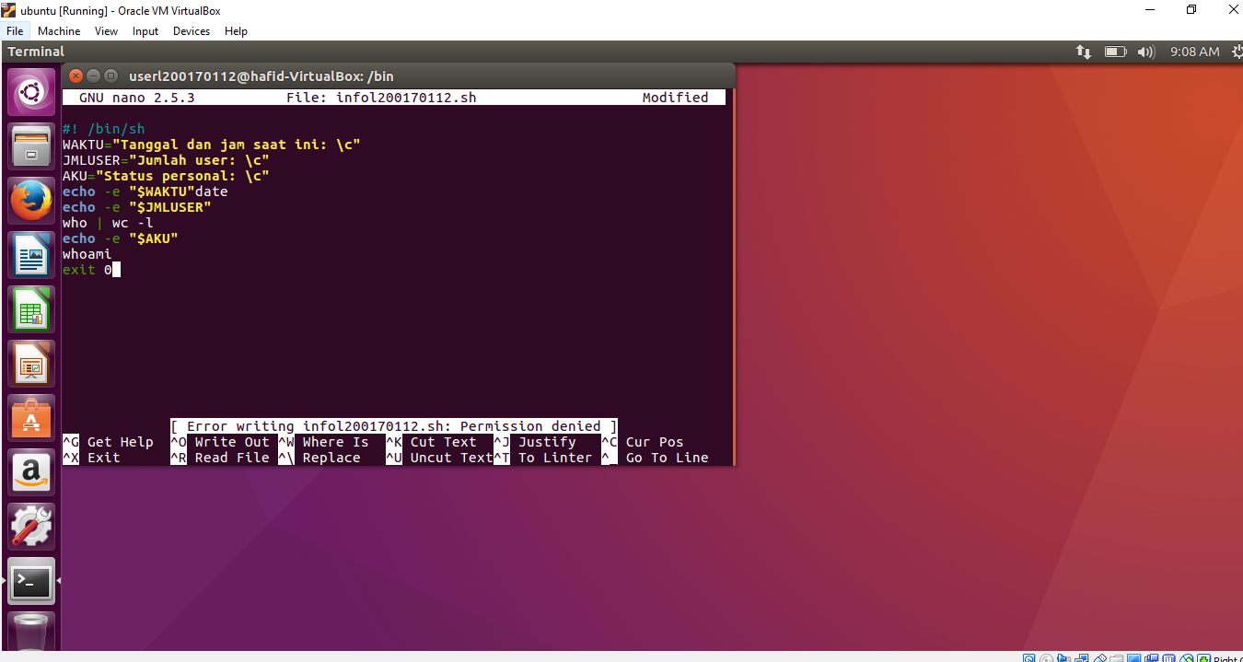

3.Masukkan perintah logininfo.sh

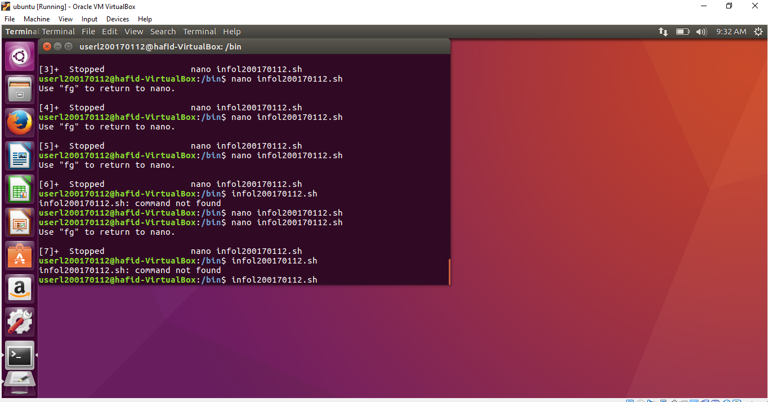

4.berhsil memasuki permis

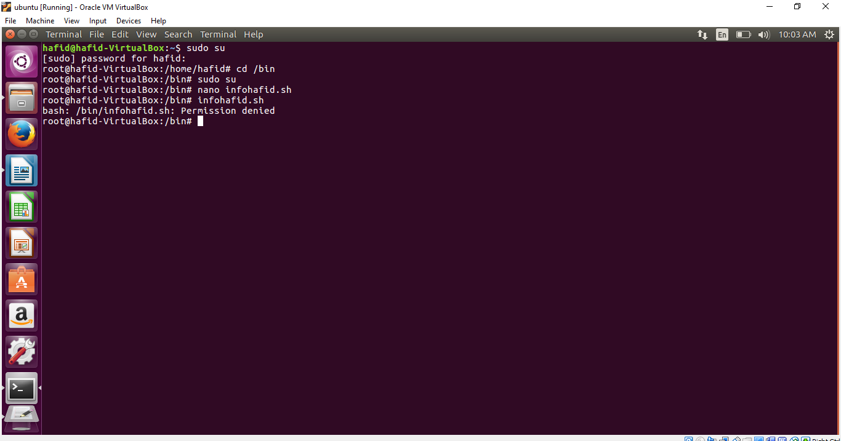

5.ubah hak akses.

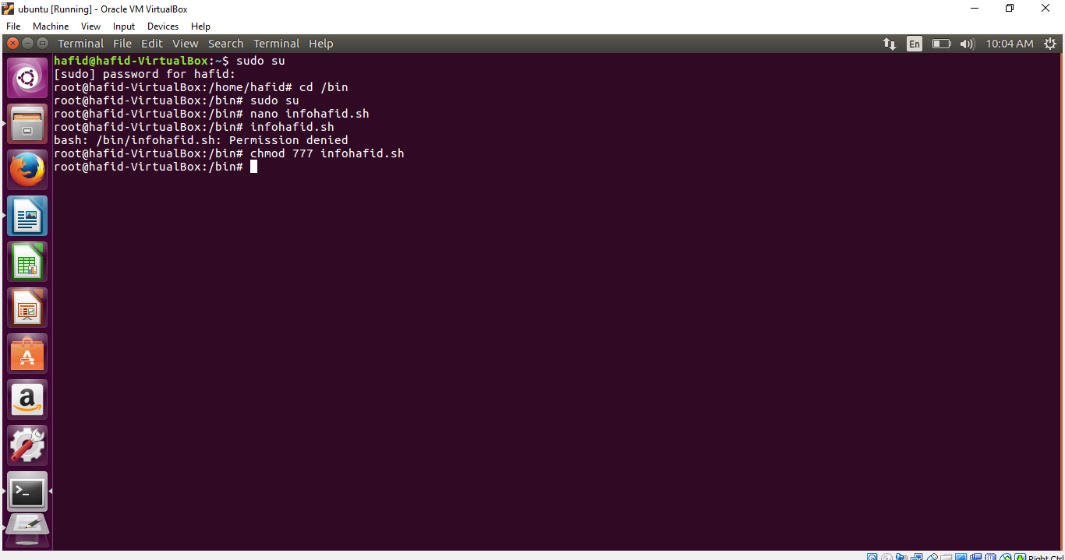

6.liat hasilnya

